EXAMEN M.U.L.O. 1964

MEETKUNDE B (TIJD 1½ uur).

1. In trapezium ABCD (AB//DC) staat AC loodrecht op BC.
AD = 10, CD = 6 en

Bereken:
- AC (1 dec. nauwkeurig)
- BC (1 dec. nauwkeurig)
- de oppervlakte van trapezium ABCD (2 dec. nauwkeurig)

2. Van ABC is AD zwaartelijn en AE hoogtelijn
Construeer ABC als DAE = , AD = p en de straal
van de omgeschreven cirkel van ABC gelijk is aan q.
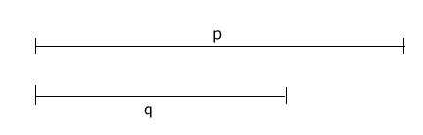

3. Van koordenvierhoek ABCD zijn A en B stomp.
BD en AC snijden elkaar in S.
Op DS ligt een punt E zo dat DE = en op CS een
punt F, zo dat CF = is.

Bewijs
a) ADE ~ BCF;
b) ABFE is een koordenvierhoek;
c) EF//DC

